#### 

#### ZARZĄD WOJEWÓDZTWA ŚLĄSKIEGO

**ogłasza**

**pierwszy przetarg ustny nieograniczony na sprzedaż prawa własności nieruchomości gruntowej zabudowanej stanowiącej własność Województwa Śląskiego położonej w Wodzisławiu Śląskim przy ul. Brackiej 13B.**

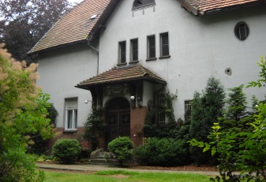 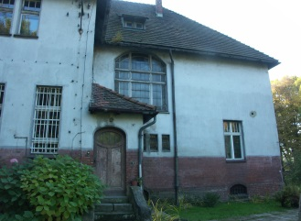 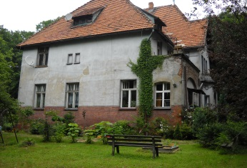

**Oznaczenie:** województwo śląskie, powiat wodzisławski, miejscowość Wodzisław Śląski, jednostka ewidencyjna Wodzisław Śląski, obręb 241504_1.0001,Wodzisław, działka nr 140/27 o powierzchni 0.0682 ha, użytek   
B – tereny mieszkaniowe, księga wieczysta nr GL1W/00068060/3 prowadzona przez Sąd Rejonowy w Wodzisławiu Śląskim V Wydział Ksiąg Wieczystych. Działy III i IV księgi wieczystej wolne są od wpisów.

**Opis:** Działka nr 140/27 położona przy ul. Brackiej 13B w Wodzisławiu Śląskim zabudowana jest budynkiem mieszkalnym o powierzchni zabudowy 249 m2, wybudowanym w 1898r., wolnostojącym, całkowicie podpiwniczonym, piętrowym, z poddaszem nieużytkowym. Budynek wyposażony jest w instalację: elektryczną, wodno-kanalizacyjną, centralnego ogrzewania i teletechniczną. Budynek został odłączony od sieci elektrycznej, wodno-kanalizacyjnej   
i centralnego ogrzewania. W celu przyłączenia budynku do sieci elektrycznej i wodno-kanalizacyjnej konieczne będzie uzyskanie warunków technicznych przyłączenia i wybudowanie przyłączy. Ze względu na stan techniczny budynek wymaga generalnego remontu, w tym zmiany systemu ogrzewania. Nieruchomość zlokalizowana jest w strefie peryferyjnej miasta, w otoczeniu tereny leśne i zabudowa szpitala. Działka, na której usytuowany jest budynek nie posiada bezpośredniego dostępu do drogi publicznej. Dojazd odbywa się przez nieruchomość sąsiednią oznaczoną między innymi jako działki nr 141/27 i 1963/45, objętą księgą wieczystą nr GL1W/00024541/9, położoną w Wodzisławiu Śląskim, stanowiącą własność Województwa Śląskiego, pozostającą w użytkowaniu Wojewódzkiego Szpitala Chorób Płuc im. Dr Alojzego Pawelca w Wodzisławiu Śląskim, drogą wewnętrzną, o nawierzchni asfaltowej, prowadzącą  
od drogi publicznej ul. Brackiej, na których ustanowiona zostanie, na czas nieoznaczony, na rzecz nabywcy nieruchomości odpłatna służebność przechodu i przejazdu.

Nabywca nieruchomości ustalony w wyniku przetargu zobowiązany będzie do uiszczenia na rzecz Województwa Śląskiego jednorazowego wynagrodzenia z tytułu ustanowienia służebności. **Wynagrodzenie z tytułu ustanowienia służebności gruntowej wynosi 12 090,00 zł netto + 23 % podatku VAT, tj. 14 870,70 zł brutto.**

Wszelkie czynności związane z granicami nieruchomości, w tym ustalanie granic nieruchomości, wznawianie znaków granicznych, wyznaczanie i utrwalanie punktów granicznych, przyjęcie granic, ustalenie przebiegu sieci uzbrojenia terenu odbywają się na koszt i staraniem nabywcy. Nabywca przed sprzedażą winien zapoznać się z przedmiotem sprzedaży, z jego stanem prawnym i faktycznym, z zapisami miejscowego planu zagospodarowania przestrzennego oraz z posiadaną dokumentacją. Zbywca nie posiada inwentaryzacji sieci uzbrojenia terenu. Ewentualne zweryfikowanie przebiegu sieci uzbrojenia terenu i ustanowienie ewentualnych służebności przesyłu pozostaje  
po stronie nabywcy.

**Przeznaczenie nieruchomości:**

Działka nr 140/27 zlokalizowana jest w granicach obowiązującego miejscowego planu zagospodarowania przestrzennego uchwalonego uchwałą nr XXV/255/16 Rady Miejskiej Wodzisławia Śląskiego z dnia 7 grudnia 2016r. ogłoszonego w Dzienniku Urzędowym Województwa Śląskiego poz. 6993 z dnia 21 grudnia 2016r.   
na terenie oznaczonym symbolem: C106U- tereny zabudowy usługowej. Nieruchomość znajduje się na terenie zespołu zabudowy sanatorium przeciwgruźliczego (obecnie Wojewódzkiego Szpitala Chorób Płuc im. dr Alojzego Pawelca)  
w Wodzisławiu Śląskim przy ul. Brackiej 13 wpisanego do rejestru zabytków pod numerem A/40/00. Budynek znajdujący się na działce nr 140/27 nie jest przedmiotem wpisu do rejestru zabytków, ujęty jest w gminnej ewidencji zabytków.

**Wskaźniki charakterystyki energetycznej dla budynku mieszkalnego przy ul. Brackiej 13B w Wodzisławiu Śląskim wynoszą:**

Wskaźnik rocznego zapotrzebowania na energię użytkową - EU = 246,36 kWh/(m2 · rok)

Wskaźnik rocznego zapotrzebowania na energię końcową - EK = 406,93 kWh/(m2 · rok)

Wskaźnik rocznego zapotrzebowania na nieodnawialną energię pierwotną - EP = 531,19 kWh/(m2 · rok)

Jednostkowa wielkość emisji CO2- ECO2 = 0,14 t CO2/(m2 · rok)

Udział odnawialnych źródeł energii w rocznym zapotrzebowaniu na energię końcową - Uoze = 0,00 %

Wskaźniki podane w oparciu o świadectwo charakterystyki energetycznej budynku nr SCHE/12635/2/2023 z dnia  
14 lutego 2023r.

**Cena wywoławcza** wynosi **560 000,00 zł** (pięćset sześćdziesiąt tysięcy złotych 00/100).

Cena nie zostanie powiększona o podatek VAT (zwolnienie na podstawie art. 43 ust. 1 pkt 10 ustawy z dnia 11 marca 2004r. o podatku od towarów i usług).

**Wadium** wynosi **56 000,00 zł** (pięćdziesiąt sześć tysięcy złotych 00/100).

**Postąpienie** wynosi co najmniej **5 600,00 zł** (pięć tysięcy szećset złotych 00/100).

**Miejsce przeprowadzenia przetargu:** siedziba Zarządu Województwa Śląskiego, 40-037 Katowice ul. Ligonia 46,   
pokój nr 180. Organizator zastrzega sobie możliwość zmiany pokoju, zamieszczając w dniu przetargu informację   
o zmianie na drzwiach pokoju 180.

**Termin przeprowadzenia przetargu:** dnia **15 kwietnia 2025r.**, o godz. **11:00.**

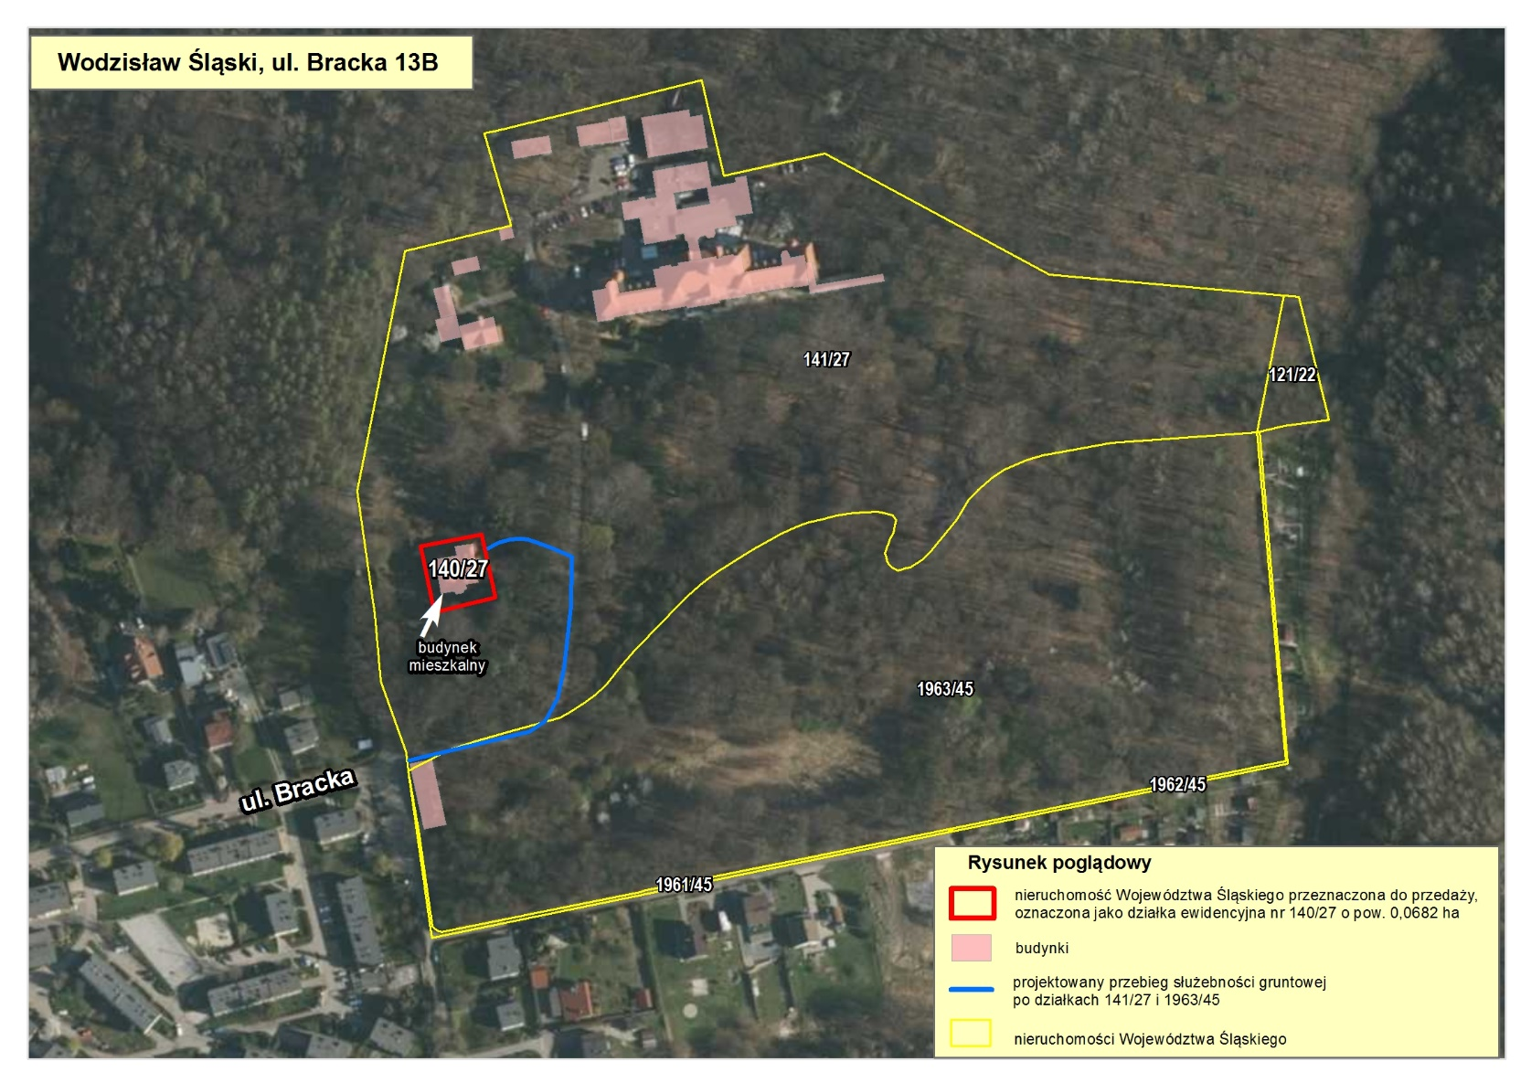

**Warunkiem przystąpienia do przetargu jest:**

1. **wpłacenie wadium** w pieniądzu przelewem, na konto Urzędu Marszałkowskiego Województwa Śląskiego, nr rachunku: **Bank** **PEKAO S.A. 78 1240 6292 1111 0010 5063 8399 do dnia 10 kwietnia 2025r.**

W tytule przelewu należy wpisać dane nieruchomości tj. **„*Wodzisław Śląski, ul. Bracka 13B, działka nr 140/27”***, na sprzedaż której wadium jest wpłacane oraz w przypadku, gdy konto, z którego nastąpił przelew wadium nie jest własnością uczestnika, **określenie podmiotu**, na rzecz którego nastąpi zbycie nieruchomości, w przypadku wygrania przetargu. Za dzień wniesienia wadium uważa się dzień uznania ww. rachunku bankowego właściwą kwotą.

1. **przesłanie do dnia 10 kwietnia 2025r.** faksem na numer 32 207 81 81 lub pocztą elektroniczną   
   na adres: [geodezja@slaskie.pl](mailto:geodezja@slaskie.pl):
2. **zgłoszenia do udziału w przetargu** według wzoru znajdującego się na stronie internetowej obok treści niniejszego ogłoszenia;
3. **pisemnego oświadczenia jednego z małżonków** zawierającego: zgodę na nabycie nieruchomości oraz upoważnienie dla drugiego małżonka do udziału w jego imieniu w przetargu, w przypadku, gdy nieruchomość ma zostać nabyta do małżeńskiego majątku wspólnego (**dotyczy: przystąpienia do przetargu przez jednego z małżonków**);
4. **aktualnego dokumentu, z którego wynika upoważnienie** przedstawiciela uczestnika do jego reprezentowania w przetargu (**dotyczy: przystąpienia do przetargu uczestnika działającego przez przedstawiciela**);
5. **umowy między osobami** (współwłaścicielami) określającej wysokość udziału każdej z tych osób  
   we wpłaconym wadium oraz w prawie własności nieruchomości w razie jej nabycia (**dotyczy: przystąpienia do przetargu więcej niż jednej osoby jako pojedynczego uczestnika**),
6. **podanie adresu mailowego.**

**Osoby biorące udział w przetargu zobowiązane są do dostarczenia przed przetargiem w sposób uzgodniony  
z organizatorem przetargu:**

1. **oryginałów dokumentów**, które należało złożyć w terminie wpłaty wadium, a przesyłane były za pośrednictwem faksu (32 207 81 81) lub poczty elektronicznej (geodezja@slaskie.pl),
2. osoby fizyczne prowadzące działalność gospodarczą, zamierzające nabyć nieruchomość w związku   
   z prowadzoną działalnością – **wydruku z Centralnej Ewidencji i Informacji o Działalności Gospodarczej**,
3. osoby prawne oraz jednostki organizacyjne nie posiadające osobowości prawnej, a podlegające wpisowi   
   do rejestru – **aktualnego odpisu z rejestru** (nie starszego niż 3 miesiące) lub wydruku, o którym mowa   
   art. 4 ust. 4aa ustawy z dnia 20 sierpnia 1997 r. o Krajowym Rejestrze Sądowym,

a także do okazania najpóźniej w dniu przetargu **dowodu osobistego** lub **paszportu.**

**Wpłacone wadium podlega:**

1. zaliczeniu bez oprocentowania na poczet ceny nabycia nieruchomości zaoferowanej przez uczestnika, który wygra przetarg,
2. zwrotowi pozostałym uczestnikom, którzy przetargu nie wygrają, niezwłocznie po zamknięciu przetargu, jednak nie później niż przed upływem 3 dni od dnia zamknięcia przetargu, bez oprocentowania,
3. zwrotowi wszystkim uczestnikom w przypadku odwołania lub unieważnienia przetargu niezwłocznie po odwołaniu lub unieważnieniu przetargu, nie później niż przed upływem 3 dni od dnia odwołania lub unieważnienia przetargu, bez oprocentowania,
4. przepadkowi, jeżeli uczestnik, który wygra przetarg, uchyli się od zawarcia umowy w formie aktu notarialnego.

**Cena sprzedawanej nieruchomości oraz wynagrodzenie z tytułu ustanowienia służebności** podlega zapłacie jednorazowo, przelewem, nie później niż do dnia poprzedzającego dzień zawarcia umowy sprzedaży nieruchomości  
w formie aktu notarialnego. Zawarcie umowy notarialnej nastąpi w miejscu i terminie wskazanym przez zbywającego. Za zapłatę ceny uznaje się wpływ należności na wskazane konto Urzędu Marszałkowskiego Województwa Śląskiego.

Osoba ustalona, jako nabywca nieruchomości, będąca cudzoziemcem, w stosunku do którego ustawa z dnia  
24 marca 1920 r. o nabywaniu nieruchomości przez cudzoziemców nakłada obowiązek uzyskania zezwolenia  
na nabycie nieruchomości, zobowiązana będzie do przedłożenia, przed wyznaczonym terminem zawarcia umowy, stosownego zezwolenia na nabycie nieruchomości wydanego przez ministra właściwego do spraw wewnętrznych.

***Zarząd Województwa Śląskiego zastrzega sobie prawo******odwołania przetargu.***

**Wszelkie koszty związane z przeniesieniem prawa własności nieruchomości i ustanowieniem służebności**,  
w tym koszty taksy notarialnej i koszty związane z postępowaniem wieczystoksięgowym, ponosi nabywca.

Dodatkowe informacje dotyczące przetargu udzielane są telefonicznie pod nr (32) 20-78-187 (w godzinach od 8:00 do 14:00) lub osobiście w Urzędzie Marszałkowskim Województwa Śląskiego w Katowicach przy ul. Ligonia 46,  
w pokoju 187 (parter) po telefonicznym uzgodnieniu terminu spotkania. Z przedmiotem sprzedaży można zapoznać się w trakcie wizji po uprzednim ustaleniu terminu ze Śląskim Zarządem Nieruchomości w Katowicach   
przy ul. Grabowej 1a - tel. 32 782 49 25.